Muito prazer!

Muito prazer!

Jorge, **essa** é **a** **minha** amig**a** Mariana.

Olá Mariana, muito prazer!

Muito prazer, Jorge. Deixe-me apresentar: **esse** é **o** **meu** namorad**o**, Fernando.

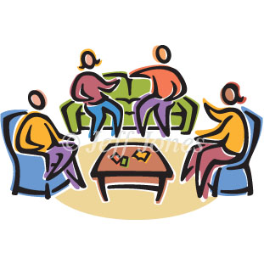

Muito prazer, Jorge e Roseli.

E aquele, alí embaixo, é o meu **filho**, Carlos.

Olá, eu me chamo Roberto!

Essa é a minha **filha**, Joana.

Esta é a minha **esposa**, Fernanda.

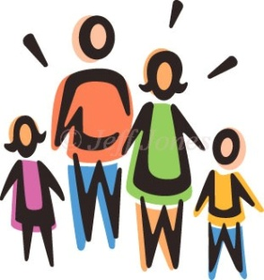

**LÁ**

**AÍ**

**AQUI**

Este é o meu **marido** Roberto. E esta é a minha **família**.